**熟用“一二三”法基本突破电化学问题**

**(湖南省地质中学 莫新苗）**

**摘要：**电化学是高中化学知识的重要组成部分，也是高考的重要考点。电化学主要涉及到电学知识，氧化还原反应知识，这些知识都比较抽象和复杂。如何根据学生现有知识水平和认知特点帮助学生建立行之有效的解题模型，变抽象为具体、化繁为简、努力提高学生电化学解题综合水平是实际教学中各高中化学教师一直在努力探索的问题。熟用“一二三”法基本突破电化学问题是其中探索总结之一。

**关键词：**“一二三”法 基本突破 电化学问题

**正文：**

电化学是研究化学能与电能相互转化的装置、过程、效率的科学。它在电池、电解、电镀等工业领域发挥着重要作用，是与人类生产生活密切相关的知识，但电化学知识综合性强、抽象，故此中学生学习电化学知识时感觉难度相当大。如何根据学生现有知识水平和认知特点帮助学生建立行之有效的解题模型，变抽象为具体、化繁为简、努力提高学生电化学解题综合水平是实际教学中各高中化学教师一直在探索的问题。本人在长期的教学实践中总结出“一二三”法为学生基本突破电化学问题提供行之有效的方法。

1. “一二三”法基本内容与思维模型
2. “一二三”法基本内容

“一”：**指一个原理，即氧还还原反应原理。**学生需熟知氧化还原反应中的氧化剂：**得电子、价降低、被还原、发生还原反应、电极为阴极，**

**还原剂：失电子、价升高、被氧化、发生氧化反应、电极为阳极。**

**得电子能力由强到弱：Ag＋>Fe3＋>Cu2＋>H＋>Fe2＋>Zn2＋>Al3＋>Mg2＋>Na＋**

**失电子能力由强到弱：S2－>I－>Br－>Cl－>OH－>含氧酸根>F－**

“一二三”法

“二”：指两条（内、外）电路，具体指电化学装置中的一个完整闭合回路包括外电路即电子在导线上定向移动和内电路即电解质溶液中阴阳离子定向移动，**且有电子移动和阴离子移动方向形成一个同向闭合环；电流和阳离子移动方向形成一个同向闭合环。**

“三”**：指三种介质，电化学问题要特别注意电池介质的酸性、碱性或中性，介质的差异决定产物的不同，写具体电极反应方程式时是不同的。**

2、思维建模

例.用NaOH溶液吸收烟气中的SO2，将所得的Na2SO3溶液进行电解，可循环再生NaOH，同时得到H2SO4，其原理如下图所示(电极材料为石墨)。

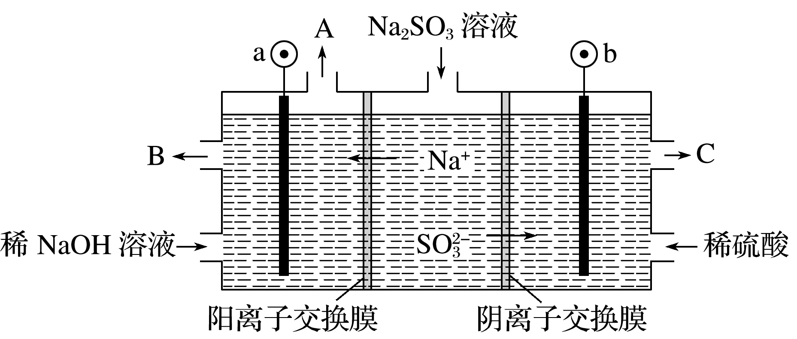

(1)图中a极要连接电源的________(填“正”或“负”)极，C口流出的物质是________。

(2)SO放电的电极反应式为_______________________________。

**e**

**e**

**e**



思维模型：建立电子及阴离子移动闭合回路（如上图红色框） 根据阴离子或电子移动方向在闭合回路中找出电子或阴离子移动方向 找出电源正负极及电池阴阳极 找出电解质中得失电子的阳离子和阴离子及它们对应的产物离子 根据氧化还原反应原理及介质酸碱性或中性写出正确的电极反应。

上题答案：（1）负 (2）SO -2e- + H2O = SO42-  + 2H+

二、运用“一二三”法突破高考真题

题1.(2016·全国卷Ⅰ，11)三室式电渗析法处理含Na2SO4废水的原理如图所示，采用惰性电极，ab、cd均为离子交换膜，在直流电场的作用下，两膜中间的Na＋和SO可通过离子交换膜，而两端隔室中离子被阻挡不能进入中间隔室。

e

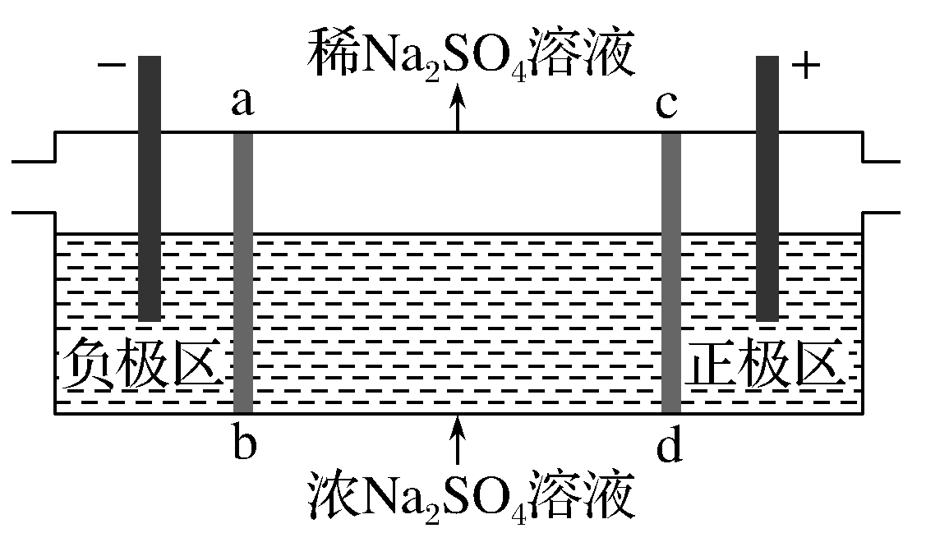

e

阴离子

下列叙述正确的是(　　)

A.通电后中间隔室的SO离子向正极迁移，正极区溶液pH增大

B.该法在处理含Na2SO4废水时可以得到NaOH和H2SO4产品

C.负极反应为2H2O－4e－===O2＋4H＋，负极区溶液pH降低

D.当电路中通过1 mol电子的电量时，会有0.5 mol的O2生成

根据“一二三”法解题思维模型解题：由题意建立如上图电子及阴离子移动方向环形图再逐一分析选项 。 A选项SO离子向正极迁移正确，根据电荷守恒原理正极区增加了阴离子必然会增加阳离子H+，pH减少。A错误。B选项根据阴阳离子移动方向知：Na+向负极迁移产生NaOH，SO离子向正极迁移H2SO4，故B选项正确。C选项 根据电子及阴离子移动方向环形图知：电子流入负极区（得电子），故C选项错误。D选项 根据转移电子守恒，电路中通过1 mol电子的电量，产生0.25 mol的O2，故D错误。

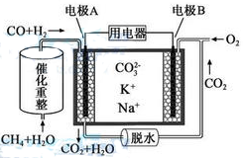题2（2015江苏）一种熔融碳酸盐燃料电池原理示意如图。下列有关该电池的说法正确的是（ ） ee e

e

A.反应CH4＋H2O3H2＋CO,每消耗1molCH4转移12mol电子

B.电极A上H2参与的电极反应为：H2＋2OH－－2e－=2H2O

C.电池工作时，CO32－向电极B移动

D.电极B上发生的电极反应为：O2＋2CO2＋4e－=2CO32－

根据“一二三”法解题思维模型解题：由题意建立如上图电子及阴阳离子移动方向环形图再逐一分析选项 。 A选项，每消耗1molCH4转移6mol电子，A错误。B选项，电极A上H2参与的电极反应为：H2＋2OH－－2e－=2H2O

该电池是熔盐电池介质无OH－，电极反应为：H2＋CO32－－2e－=H2O+CO2

故B选项错误。C选项 根据电子及阴离子移动方向环形图知：阴离子CO32－向A极移动，故C选项错误。D选项O2在B极得电子并有CO2参与产生CO32－

，故D正确。

**结束语：**学好高中电化学知识，除要有扎实的理论知识外，在实际解题过程中更要始终贯穿氧化还原反应思想，两条（内外）电路导电原理思想，准确把握电解质溶液的酸碱性、非水体系中的熔盐问题。牢记“一二三”方法模型，就可以化抽象为具体、化复杂为简单、化茫然为自信。一定能突破电化学问题。